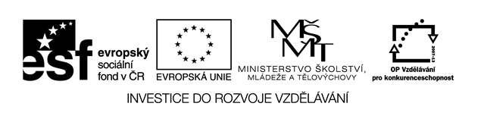

Název školy: Základní škola a Mateřská škola Kladno, Norská 2633
Autor: Mgr. Kateřina Wernerová
Název materiálu: VY_52_INOVACE_Pr.8.We.09_Kostra_cloveka_opakovani
Datum: 3. 1. 2013
Ročník: osmý
Vzdělávací oblast: Člověk a příroda
Vzdělávací obor: Přírodopis
Název: Kostra člověka - opakování
Číslo operačního programu: CZ.1.07/1.4.00/21.3489
Název projektu: UČÍME SE S RADOSTÍ

Anotace:

Tento materiál je určen k prověření znalostí o lidské kostře jako celku, stavbě kosti, jednotlivých druzích kostí a jejich spojení a také o vadách páteře. Lze ho využít jako test nebo pracovní list.

Kostra člověka – opakování

- Doplň správně chybějící informace: Kostra dospělého člověka se skládá přibližně z ………… kostí. Lidská kostra má celou řadu funkcí, například ………………….., ……………………… a………. …………………….. . Proces osifikace, tedy kostnatění začíná již během …..………………………. vývoje a pokračuje po narození až do konce ..…………………….., kdy zanikají růstové štěrbiny dlouhých kostí a vývoj kostry je dokončen.

2. Spoj názvy se správnými kostmi lebky, označ kloubní spojení na lebce:

a) temenní kost b) lícní kost c) spánková kost

d) nosní kost e) jařmový oblouk f) dolní čelist

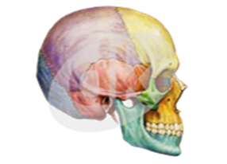

- Najdi a oprav chyby v textu:
Kost je tvořena houbovitou a hutnou (kompaktní) hmotou. Kompaktní hmota se nachází v kostních hlavicích, houbovitá v dlouhé části kosti. Povrch kosti kryje povázka, která je bohatě prokrvena a inervována. Uvnitř kosi je kostní dřeň. Úbytek kostní hmoty – tzv. řídnutí kosti se nazývá artróza.

- Napiš příklady: a) dvou plochých kostí
b) tří dlouhých kostí
c) tří krátkých kostí
jednotlivé druhy kostí červeně zakroužkuj na kostře člověka.

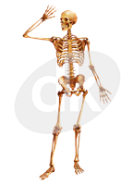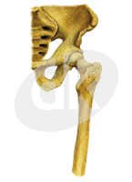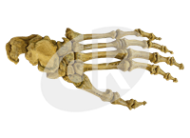

- Popiš jednotlivé druhy obratlů na páteři, vysvětli v této souvislosti pojmy: skolióza, kulatá záda, bederní lordóza.

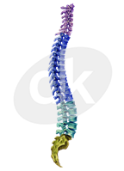
Řešení:

- Kostra dospělého člověka se skládá přibližně z 206 kostí. Lidská kostra má celou řadu funkcí, například opěrnou, ochrannou a pohybovou spolu se svaly. Proces osifikace, tedy kostnatění začíná již během nitroděložního vývoje a pokračuje po narození až do konce dospívání, kdy zanikají růstové štěrbiny dlouhých kostí a vývoj kostry je dokončen.
- Kloubním spojením na lebce je připojení dolní čelisti.
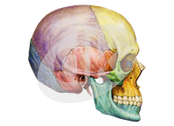
temenní

nosní
jařmový oblouk
spánková lícní dolní čelist

- Kost je tvořena houbovitou a hutnou (kompaktní) hmotou. Houbovitá hmota se nachází v kostních hlavicích, kompaktní v dlouhé části kosti. Povrch kosti kryje okostice, která je bohatě prokrvena a inervována. Uvnitř kosi je kostní dřeň. Úbytek kostní hmoty – tzv. řídnutí kosti se nazývá osteoporóza.
- Ploché kosti – lopatka, pánevní kost, lebeční kosti
Dlouhé kosti – stehenní kost, pažní kost, holenní kost, loketní kost
Krátké kosti – články prstů
- Shora – krční, hrudní, bederní, křížová kost, kostrč. Uvedené pojmy jsou názvy vad páteře – skolióza =vybočení, kulatá záda = špatné prohnutí v hrudní oblasti, lordóza = větší prohnutí v bederní oblasti

Použité odkazy:

http://www.datakabinet.cz/cs/Vyukove-materialy-a-data/Clovek-a-priroda/Ilustrace-a-obrazky.html

